# 企业人事管理系统

## 需求分析

基于企业人事管理软件的不足，要求制作一个简单快捷方便实用的系统，能够对职工信息进行添加、编辑、删除的操作，并可以存储相应的职工照片，支持word或者excel导出。

## 功能设计

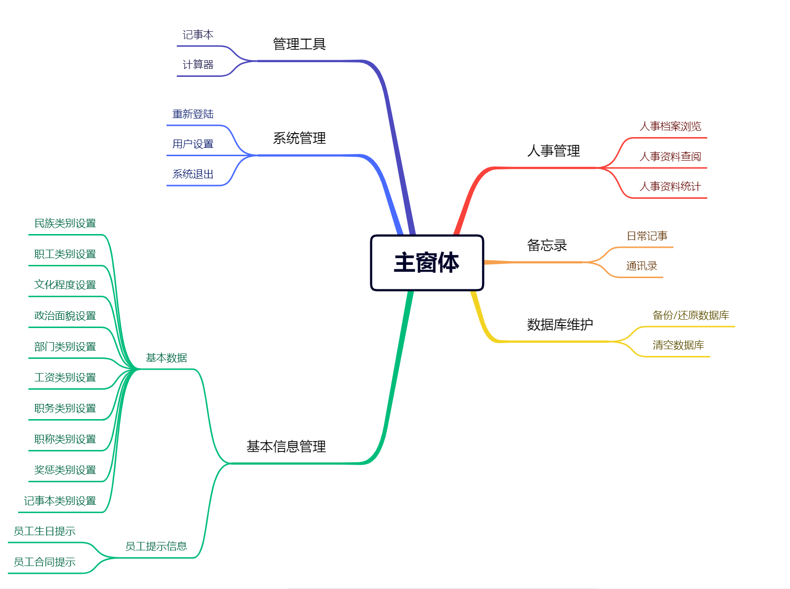

## 业务流程图

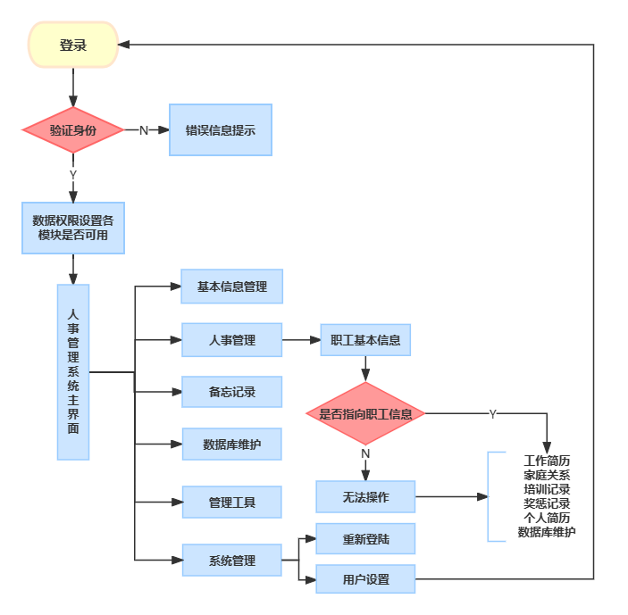

## 数据库设计